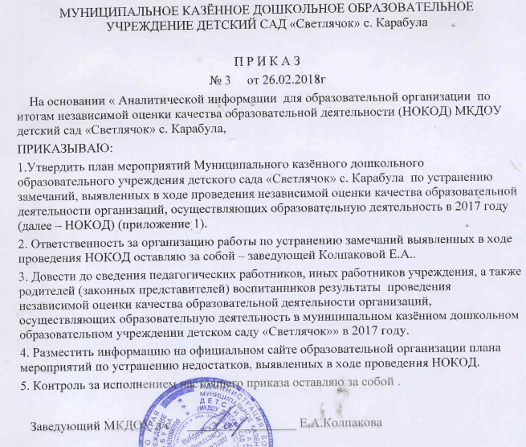

Согласовано: Утверждаю:
Протокол педагогического совета Заведующая МКДОУ детский сад
№ 1 от 26.02.2018г «Светлячок» с. Карабула

Е.А.Колпакова

Приложение № 1 к Приказу № 3 от 26.02.2018г

План мероприятий

по устранению замечаний, выявленных в ходе проведения НОКОД

МКДОУ детского сада «Светлячок» с. Карабула

№  показателя | Показатель организации | Баллы,  полученные по  результатам НОКОД  в 2017 г/необходимо от 0,5 по 0,8 | Планируемые результаты на  июнь 2018 г | Основные мероприятия, которые позволят  достигнуть планируемые результаты | Сроки, ответственный
Критерий 1:
Открытость и доступность информации об организациях, осуществляющих образовательную деятельность 16 баллов /(от 17 до 27,2 баллов)

1.1 | Полнота и актуальность  информации об  организации ее  деятельности,  размещенной на  официальном сайте  организации в  информационно-телекоммуникационной  сети Интернет | 4 /(от 5 до 8) | Наличие на сайте ДОУ полной,  достоверной информации | Постоянное обновление информации в  соответствии с требованиями Приказа  Рособрнадзора «Об утверждении требований к  структуре официального сайта  образовательной организации в  информационно-телекоммуникационной сети  «Интернет» и формату предоставления на нем  информации» от 29.05.2014 №785.  Информационная открытость работы ДОУ. | В течении года, заведующая Колпакова Е.А.
1.3 | 1.3 Доступность  взаимодействия организации с  получателями  образовательных услуг  по телефону | 1/ (от 5 до 8) | Размещение на сайте  учреждения информации о телефонах организации для  родителей, личные контакты,  обратная связь. | Информирование родителей, посредством сообщения на родительских собраниях, размещения на сайте учреждения, информационных стендах в группах, номеров телефонов детсада, руководителя и педагогических работников учреждения. | В течении года, заведующая Колпакова Е.А.
Критерий 2:
Комфортность условий, в которых осуществляется образовательная деятельность 45,1 балла ( от 49,2 до 60,0 балла)
2.3 | Условия для  индивидуальной работы с воспитанниками, дополнительное  образование и возможности для творческого развития воспитанников | 8,8 баллов( с 11,9 по 16 баллов) | Воспитанники принимают  участие в творческих  и спортивных мероприятиях  района | Улучшать и совершенствовать  индивидуальную работу с воспитанниками.  Мероприятия, направленные на повышение  уровня подготовки воспитанников для участия в  конкурсах, фестивалях  детского творчества:  - разработка программ работы с одаренными детьми;  - оборудование мест для кружковой  работы. | В течении года, заведующая Колпакова Е.А.
2.4 | Наличие возможности  оказания психолого-педагогической,  медицинской и  социальной помощи  воспитанникам | 4,1 балла (от 4,3 по 8 баллов) | Обеспечение психологического  консультирования на  постоянной основе | Продолжать оказание психолого-педагогической и социальной помощи  воспитанникам и их родителям (законным  представителям), активизировать работу педагогического консилиума учреждения, активизировать  взаимодействие с ПМП комиссией района | В течении года, заведующая Колпакова Е.А.
2.5 | Наличие условий  организации обучения и | 1,0 балла ( от 1,4 по 4 балла) | Создание безбарьерной среды | Участие детей с ОВЗ в мероприятиях ДОУ.  Профессиональная переподготовка педагогов для  воспитания детей  с ограниченными  возможностями здоровья  и инвалидов.  Размещение на сайте и в  групповых помещениях  информации о  консультативных центрах,  учреждениях социального  обслуживания,  здравоохранения муниципалитета,  оказывающих  консультативную помощь  родителям (законным  представителям) детей по  вопросам воспитания,  обучения и коррекции  развития. | В течении года, заведующая Колпакова Е.А.
Критерий 3:
Доброжелательность, вежливость, компетентность работников 46 баллов (от 45 по 72 баллов)
3.9 | Доля педагогических работников с высшим педагогическим образованием от общего числа педагогических работников | 1 балл ( от 1,3 по 3,2 балла) |  | Прием на работу специалистов с высшим педагогическим образованием | В течении года, заведующая Колпакова Е.А.
3.10 | Доля педагогических работников с высшей квалификационной категорией от общего числа педагогических работников | 0 баллов ( от 0,1 по 3,2 балла) |  | С и с т е м а т и ч е с к и  п о в ы ш а т ь  п р о ф е с с и о н а л ь н ы й  у р о в е н ь п е д р а б о т н и к о в :  - а т т е с т а ц и я п е д а г о г о в , -  к у р с ы п о в ы ш е н и я  к в а л и ф и к а ц и и | В течении года, заведующая Колпакова Е.А.
3.12 | Доля педагогических работников – призеров в региональных, федеральных, международных конкурсах, от общего числа педагогических работников | 0 баллов ( 5,6 по 16 баллов) | Участие педагогических работников в региональных, федеральных, международных конкурсах | Повышать компетентность работников  организации путём повышения  квалификационной категории, прохождения  курсов повышения квалификации, участия в  вебинарах, семинарах различного уровня
3.13 | Доля педагогических работников , прошедших повышение квалификации, профессиональную переподготовку за последние три года, от общего числа педагогических работников | 0 баллов ( 0,2 по 3,2 баллов)  ИНФОРМАЦИЯ не верная!! В 2017г :1 педагог прошел профессиональную переподготовку, и 3 чел прошли повышение квалификации за последние три года |  | Повышать компетентность работников  организации путём повышения  квалификационной категории, прохождения  курсов повышения квалификации, участия в  вебинарах, семинарах различного уровня
Критерий 4:
Удовлетворенность качеством образовательной деятельности организаций 51,7 баллов ( от 50,8 по 64 балла)
4.6 | Доля родителей( законных представителей) детей, выпускников детсада 2015, 2016 г, удовлетворенных уровнем подготовки детей в детском саду к обучению в начальной школе | 5 баллов ( от 10 по 16 баллов) | Удовлетворённость родителей  качеством предоставляемых услуг | Повышение квалификации педагогов.  Постоянный мониторинг качества  предоставления услуги. | В течении года, заведующая Колпакова Е.А.
Итого по всем критериям у МКДОУ детского сада «Светлячок» 158,8 баллов ( нужно от 139,5 по 223,2 баллов)

